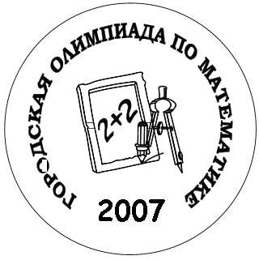
2010

Сертификат

участника
городской олимпиады
по математике
среди выпускников начальных классов
школ г. Златоуста
выдан
_______________________________
учаще___ся школы № _____

Директор
Златоустовского
педагогического
колледжа В.П. Соколов

20 марта 2010 г.

